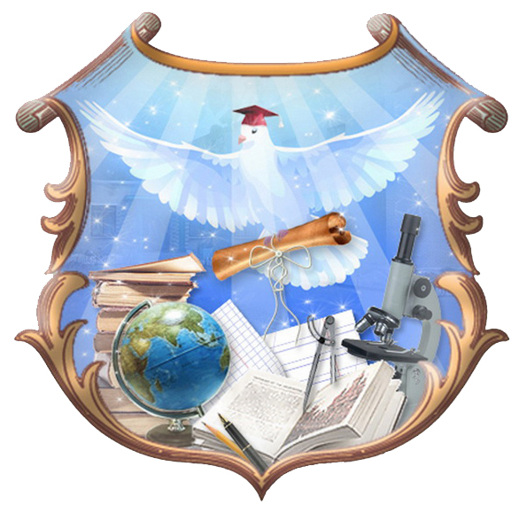

ГЕРБ

**МБОУ СОШ№5** Г.МОЗДОК РСО-АЛАНИЯ